Специалисты из Узбекистана поделились опытом хирургического лечения идиопатического сколиоза у подростков

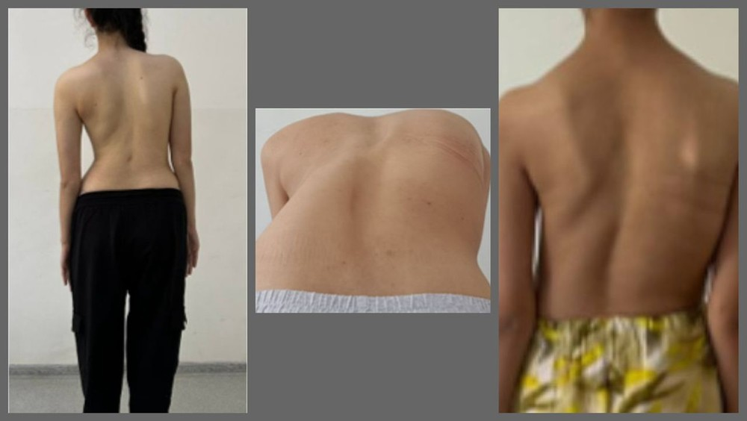
В Кыргызской государственной медицинской академии им.И.Ахунбаева 4 июля состоялась научно-практическая конференция «Актуальные вопросы детской травматологии и ортопедии», посвященная 90-летию Касымбека Тазабекова — первого кандидата медицинских наук и основоположника детской ортопедии в Кыргызстане.
Представители Специализированного научно-практического медицинского центра травматологии и ортопедии Республики Узбекистан — З.С.Холов и Г.Т.Холбоев рассказали, что с 2018 по 2024 годы хирургическое лечение прошли 106 подростков в возрасте от 14 до 18 лет. Основными показаниями к операции стали: угол искривления позвоночника более 40°, прогрессирование заболевания, неэффективность консервативного лечения и желание пациента.
В докладе была подробно рассмотрена классификация Lenke, позволяющая индивидуализировать подход к лечению. Наилучшие результаты (более 87% коррекции) достигнуты при типах I и III деформаций. Использование транспедикулярной фиксации с интраоперационным нейромониторингом значительно снизило риск осложнений и повысило безопасность вмешательств.
Авторы подчеркнули, что представленный метод эффективен для всех шести типов идиопатического сколиоза и рекомендован к применению в клинической практике.
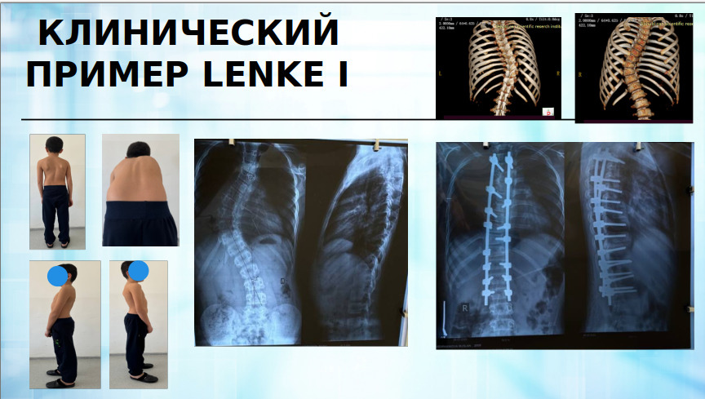
1
6
⇳

